

|  |  |
| --- | --- |
| **Manual de Usuario** | Proyecto II Bases de datos I   * bRYAN JIMÉNEZ CHACÓN 201411417 * Geivanny Astorga López 200951175 * Jose pablo barrientos rojas 2014159894 * FEDERICO MONTEALEGRE CAMPABADAL 2014072002   II Semestre  2015 |

Contenido

**FIFO (Fédération Internationale de Football Organisation)** 2

La página principal 2

La página en Facebook 3

Login 4

Agregar jugador 6

Actualizar Jugador 7

Actualizar equipo 8

Crear Evento 9

Agregar equipo 10

Agregar estadio 11

Agregar partido 12

Asignar posiciones 13

Estadísticas 14

Dashboard 15

Muchas gracias 16

# **FIFO (Fédération Internationale de Football Organisation)**

FIFO se creó como un Sistema con la intención de servir como aplicación web capaz de registrar eventos deportivos, como copas, torneos y mundiales, con una interfaz para administrador que permite modificar y registrar eventos, partidos, equipos entre otros y una interfaz pública para que cualquier persona sea capaz de revisar las estadísticas y ver diferentes datos en un evento X.

La página principal, muestra el logo con nuestra mascota, (FIFO) que también corresponde al nombre de la empresa (Fédération Internationale de Football Organisation). En esta ventana se puede navegar a los diversos eventos y estadísticas disponibles, se puede ingresar como administrador y se encuentra un botón para dirigirse a nuestra página en Facebook.

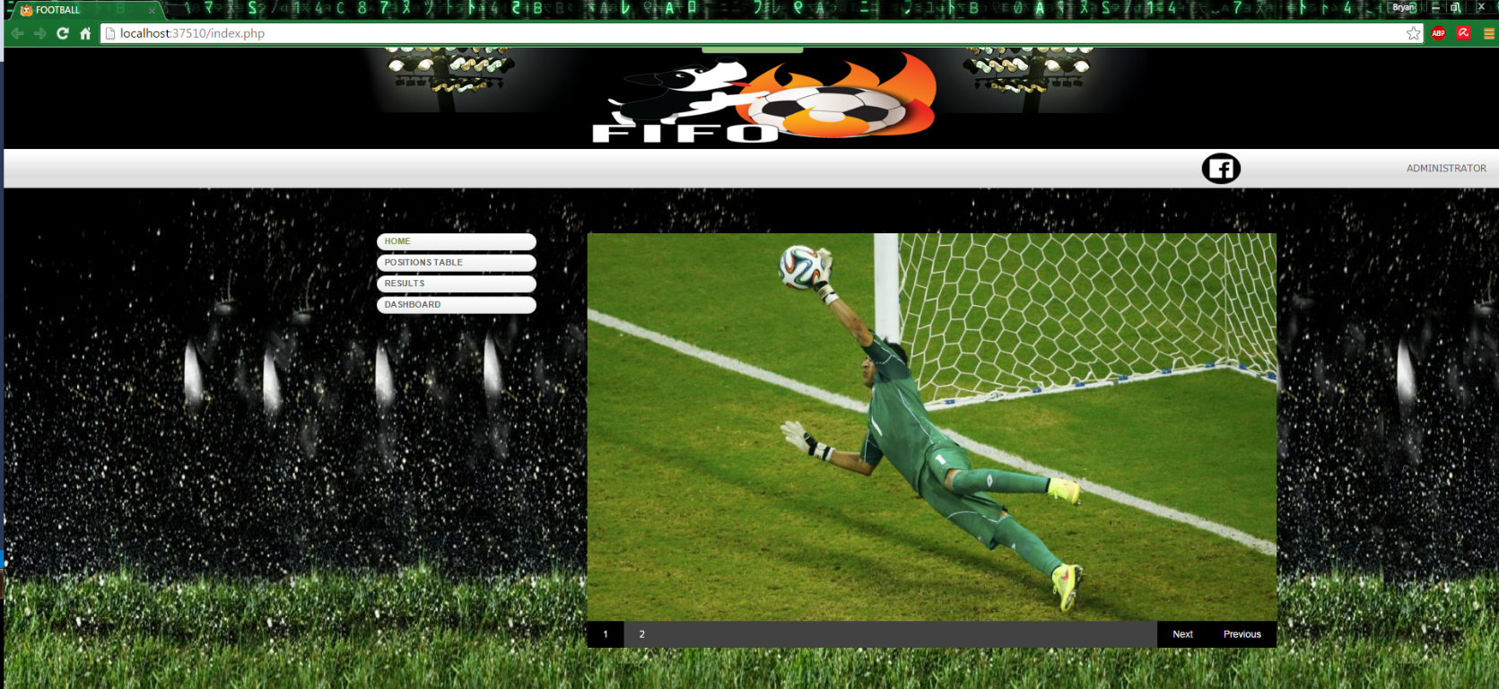

La página en Facebook, sirve como medio de comunicación alterno, donde se postean imágenes y noticias que corresponden a los eventos jugados registrados en la página.

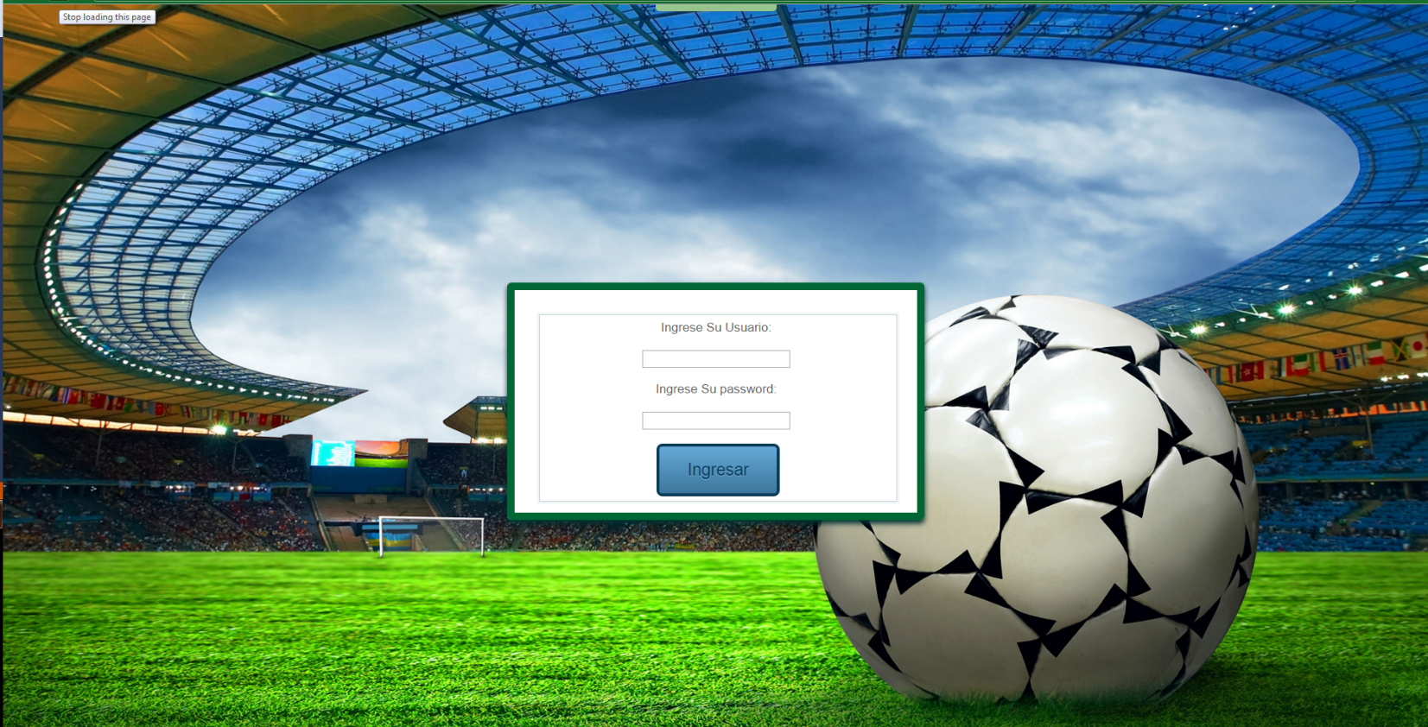Login para entrar en la sección de administrador se debe contar con un usuario y contraseña, dicha contraseña es encriptada para mayor seguridad, si los datos coinciden se procede a la sección de administrador.Agregar administrador permite a un administrador crear otro usuario de tipo administrador definiendo el nombre de usuario y contraseña.

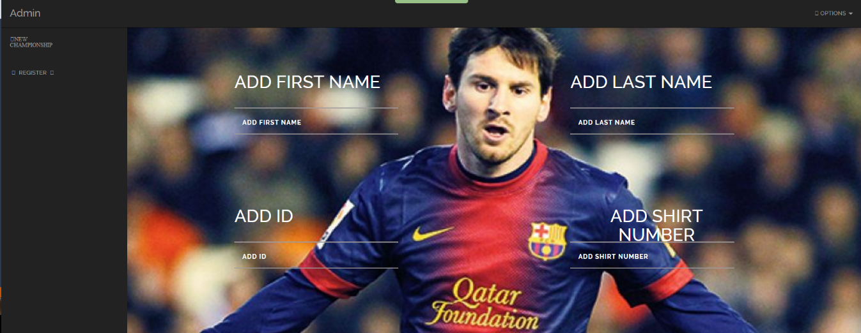Agregar jugador Un jugador, se puede agregar introduciendo sus datos generales, como nombres, apellido, identificación y número de camisa.

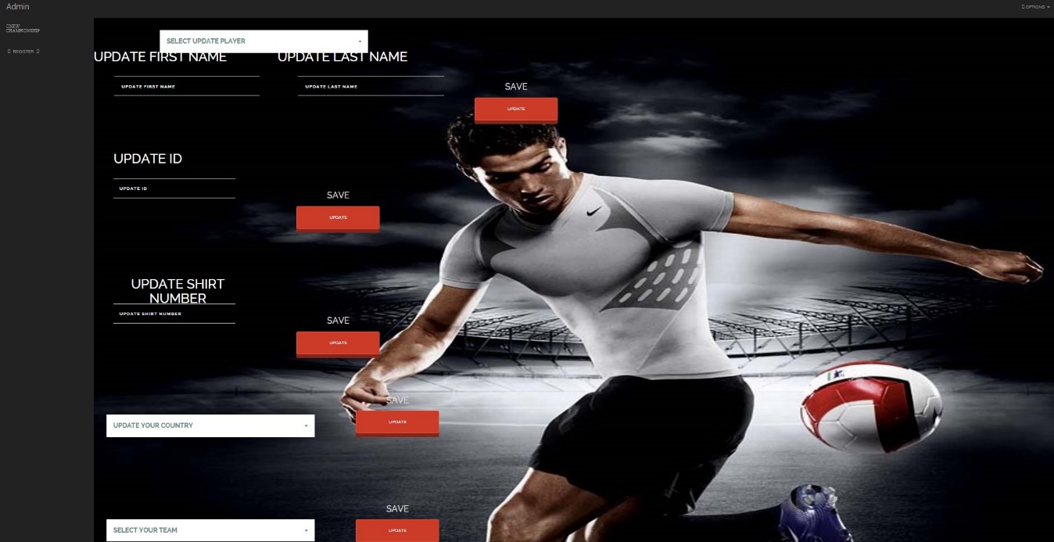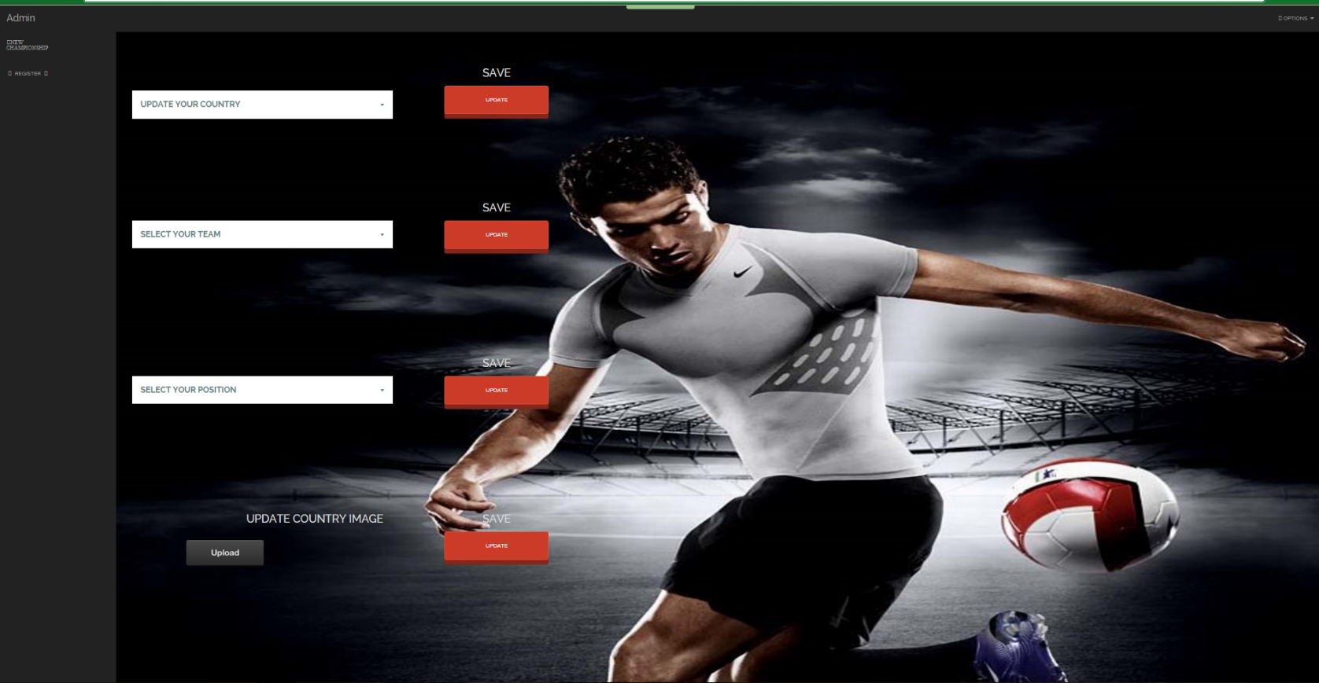Actualizar Jugador como un jugador puede cambiar sus datos a lo largo de su carrera el sistema permite cambiar los datos de un jugador desde el usuario de un administrador.

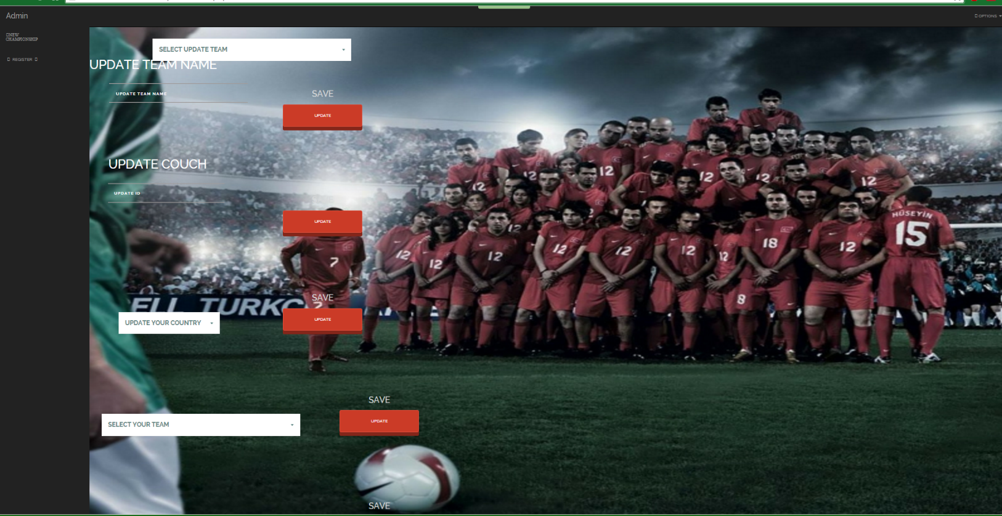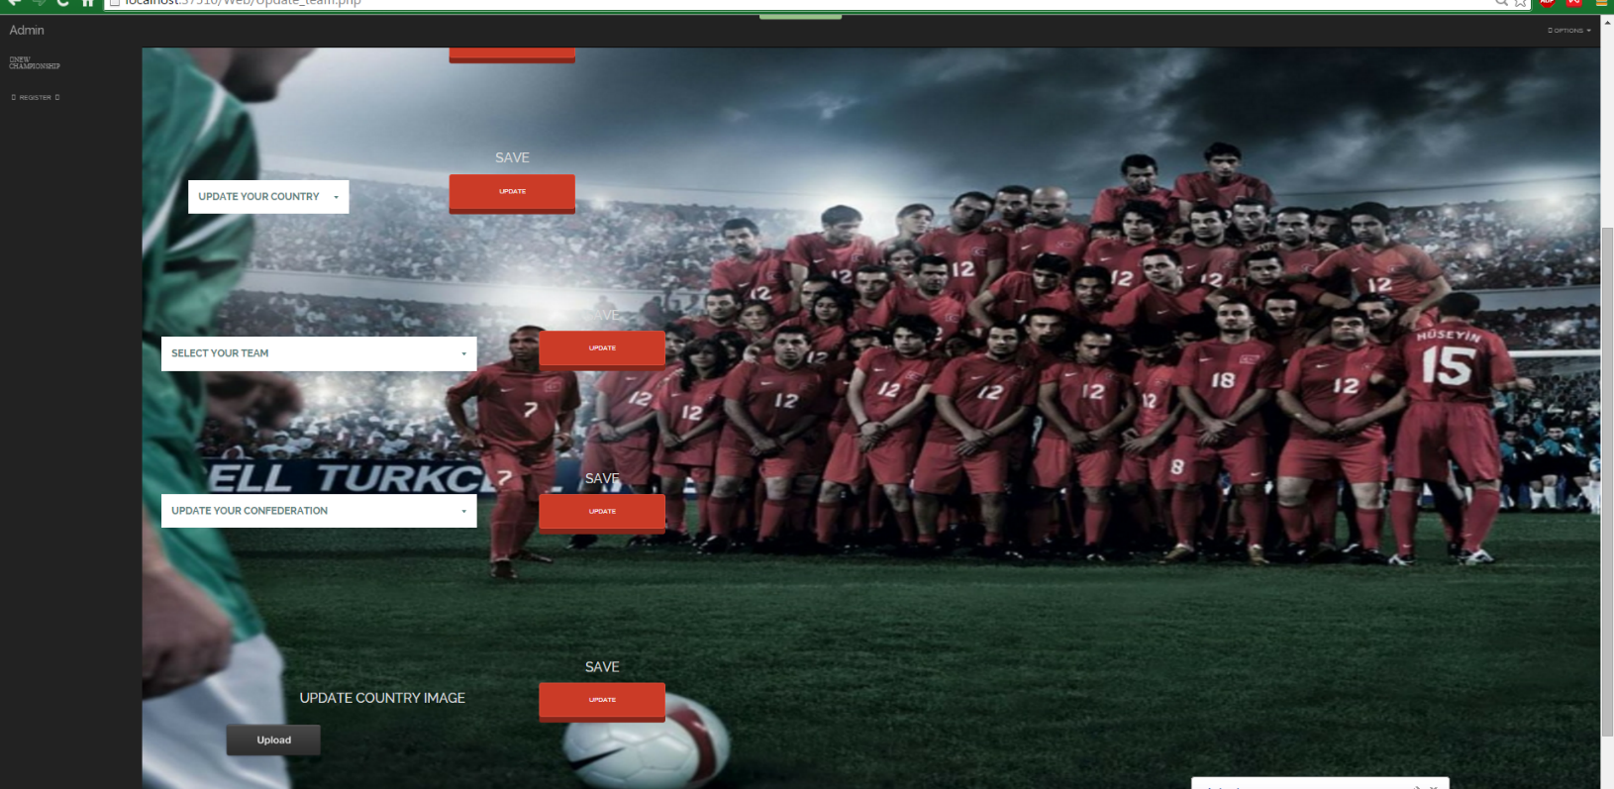Actualizar equipo similar a un jugador, un equipo puede cambiar sus datos y es por esto que un administrador puede modificar dichos datos en cualquier momento desde la página.

Crear Evento el administrador puede crear un evento de manera sencilla desde la interfaz solo introduce los datos solicitados y guarda el evento.

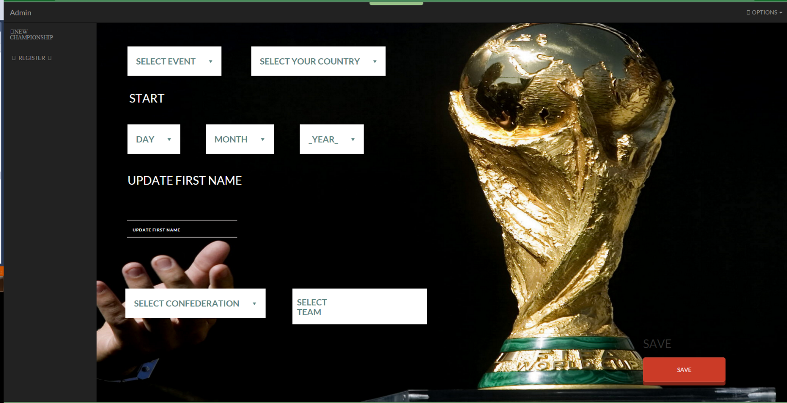

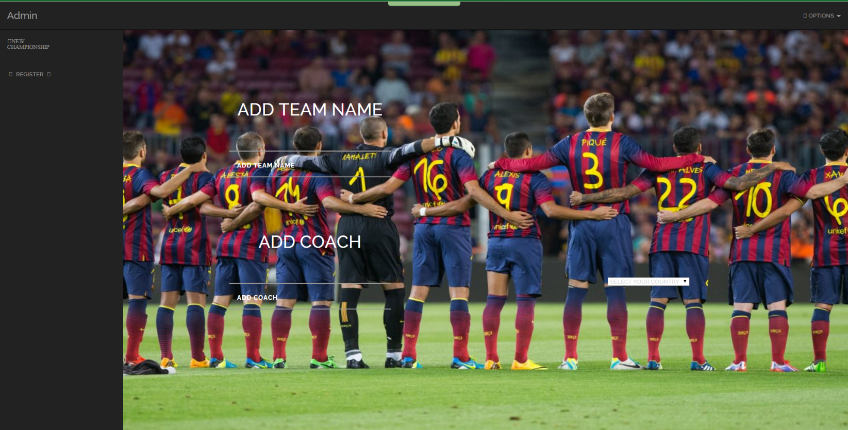Agregar equipo cuando se crea un equipo se le solicitará al administrador el nombre del equipo y su entrenador.

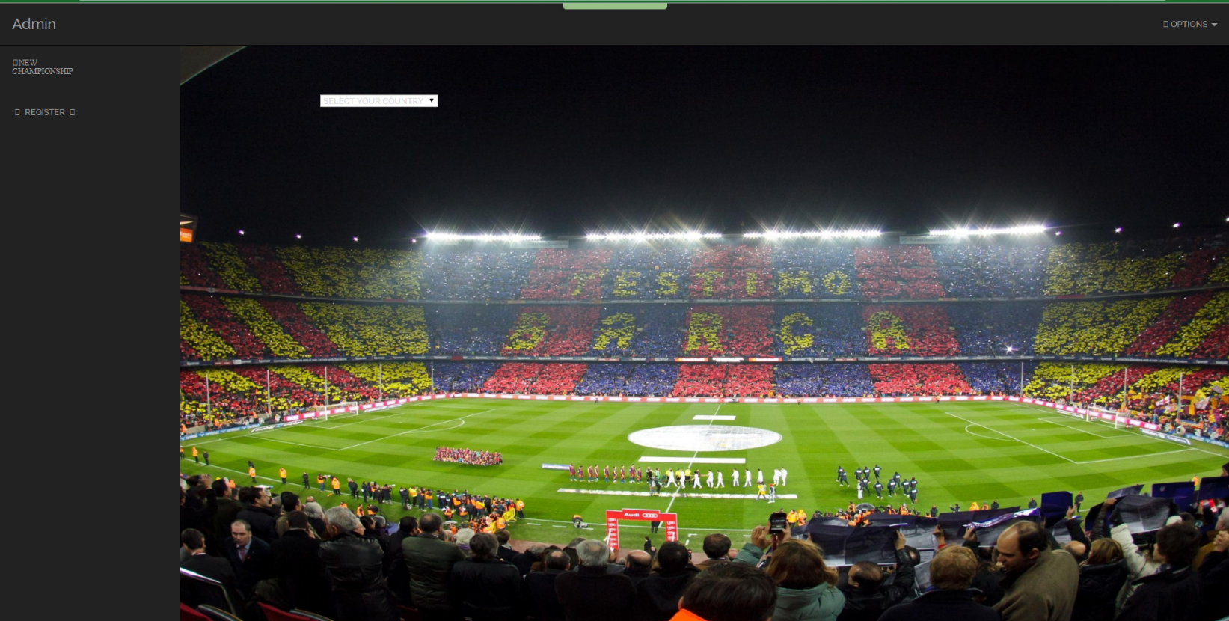Agregar estadio para agregar el estadio se le solicita al administrador el nombre y el país del estadio.

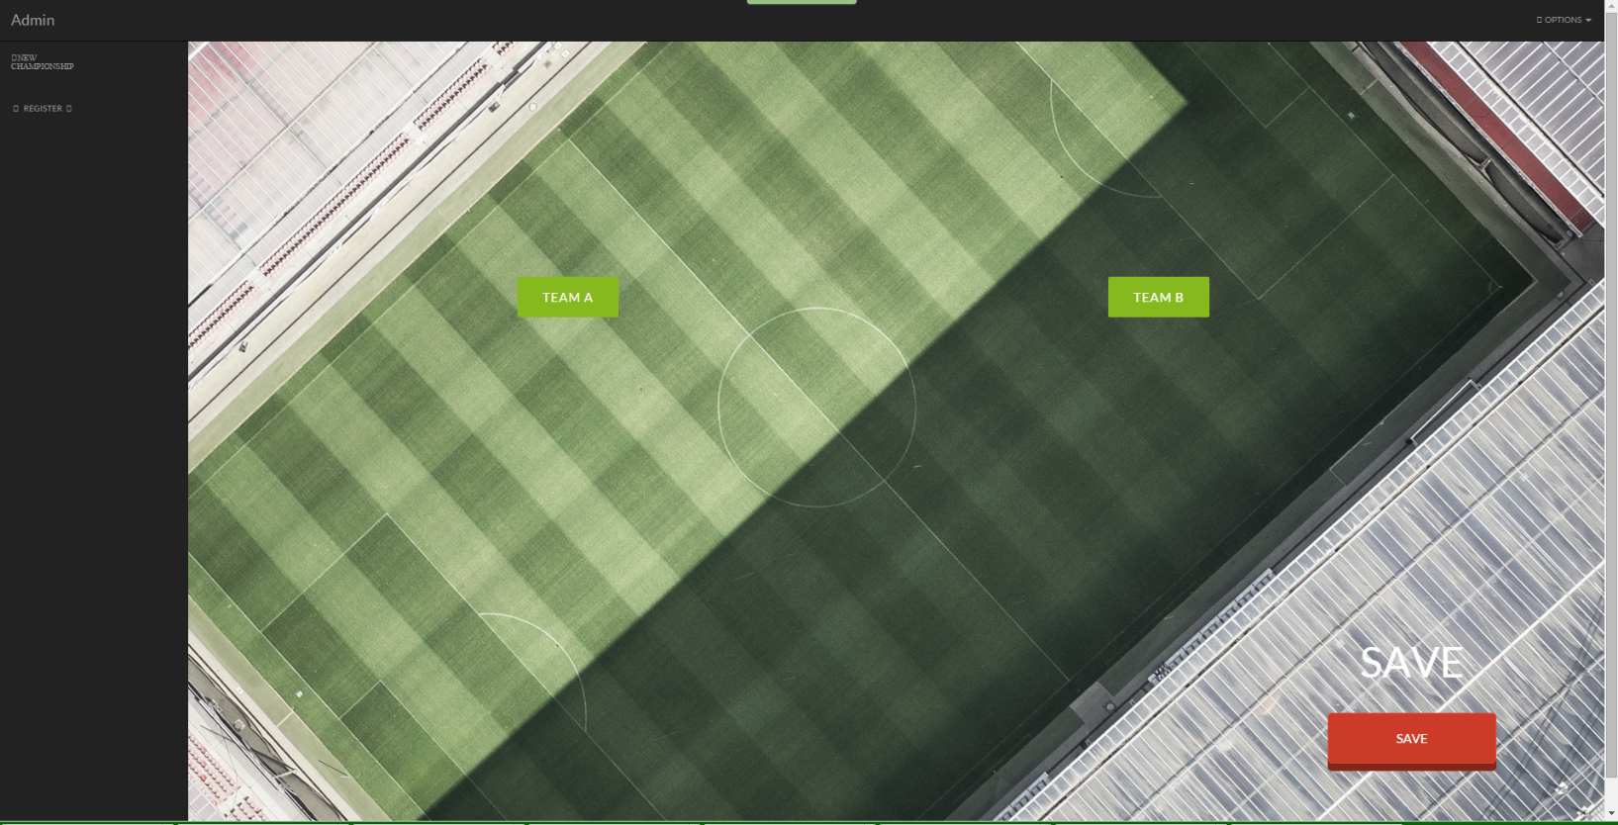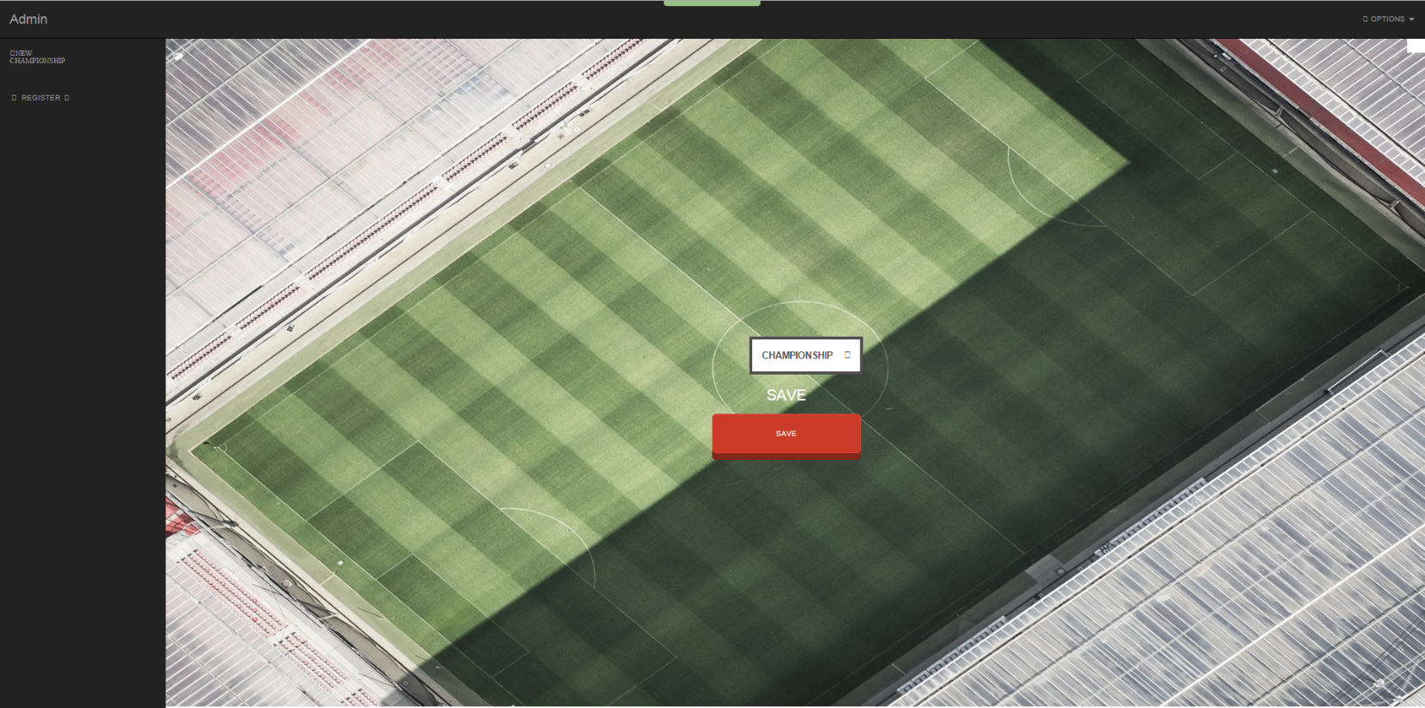Agregar partido al agregar el partido el administrador primero deberá seleccionar el evento y luego los equipos, si estos equipos ya compitieron no dejará realizar la inserción

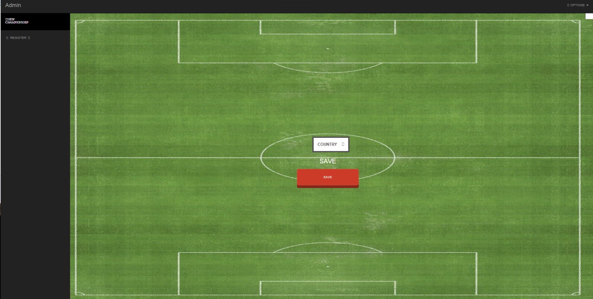Asignar posiciones el administrador puede asignar las posiciones de los jugadores de forma sencilla, seleccionando el país correspondiente, posteriormente la posición y el jugador que desea en esa posición.

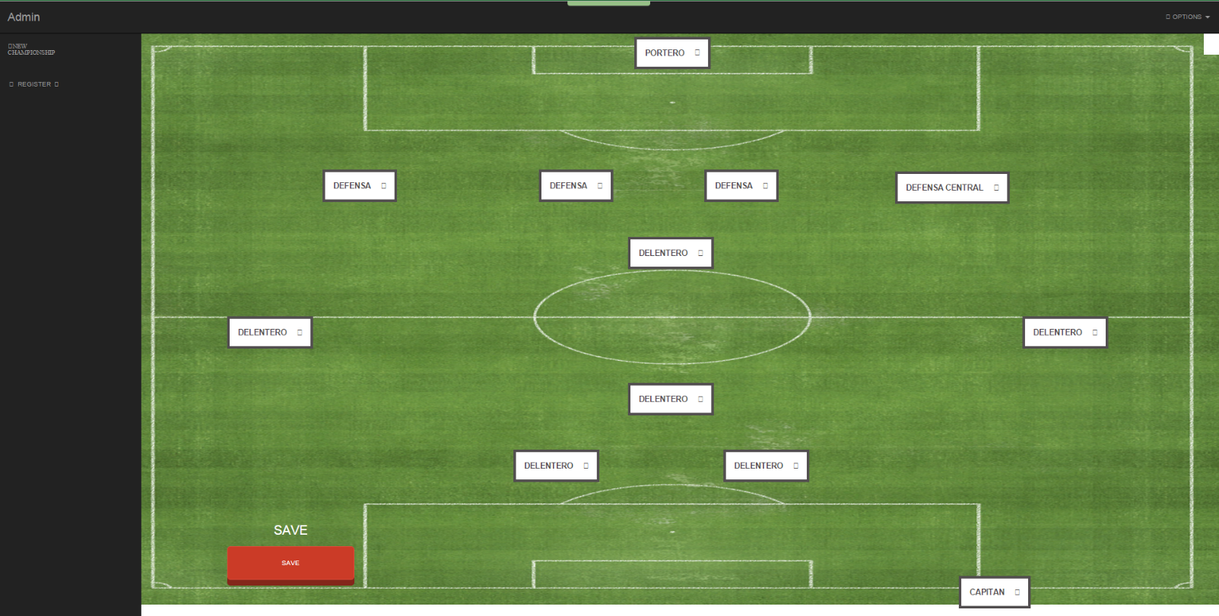

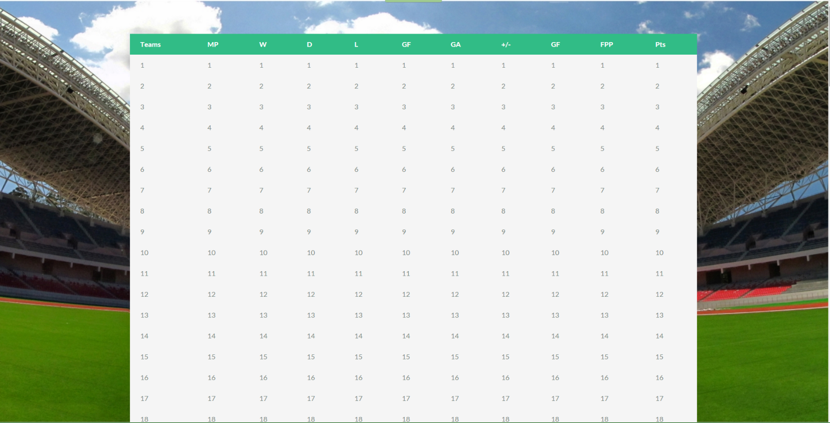Estadísticas En las estadísticas se pueden ver varios puntos, los partidos jugados, ganados, empatados, perdidos, goles a favor, en contra, diferencia de goles y puntos de “Fair Play” de cada equipo.

Dashboard permite al usuario ver una serie de estadísticas generales de todos los partidos jugados hasta el momento, para tener una idea de la calidad de los partidos jugados en promedio

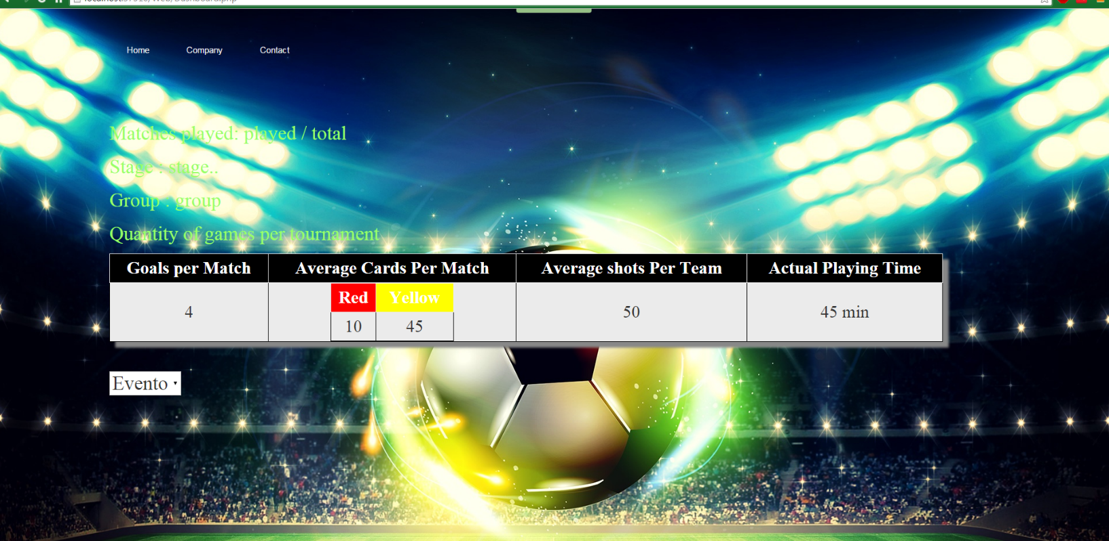

Muchas gracias por su preferencia, esperamos que su experiencia con nuestros servicios sea de lo más satisfactoria, continuaremos mejorando el servicio para que usted tenga más comodidades y disfrute más de su estadía